1.Как называется эта группа? (дикие животные) Кого еще можно к ней отнести? (волк, кабан, белка и т.д)
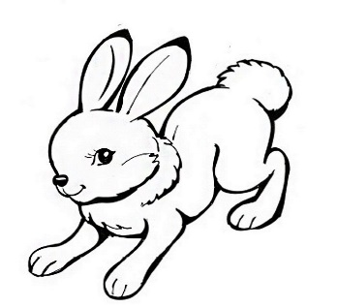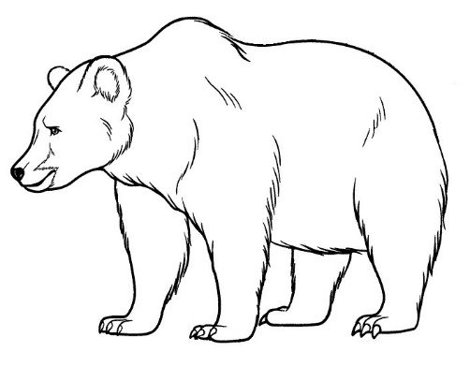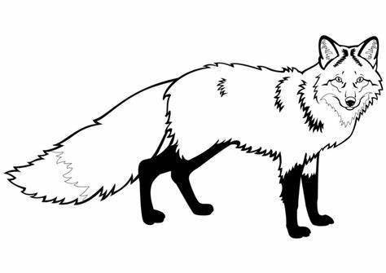
2. Обведи животных, которые весной меняют свою «шубку».
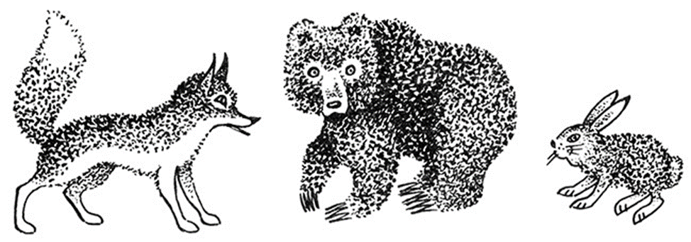
3.Помоги белочки добежать до грибков, найди правильную дорожку.
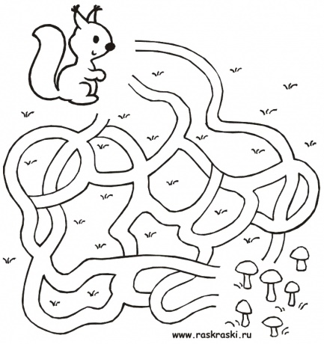

4. Обведи по точкам
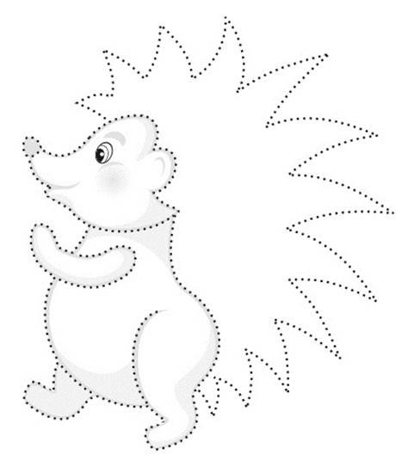
5. Раскрась животных так, чтобы на одной картинке заяц был впереди лисы, а на другой — впереди была лиса.

